（92）電返國報字第 號出國報告
行政院所屬各機關因公出國人員出國報告書
（出國類別：進修 ）

赴澳洲梅鐸大學(Murdoch University)研修「再生能源獨立發電系統」

 | 服務機關 | ： | 台灣電力公司
出國人： | 職稱 | ： | 八等一般工程師
 | 姓名 | ： | 林永川
 | （姓名代號） | ： | 064319

行政院研考會／省（市）研考會  編 號 欄 | 出國地點：澳洲
 | 出國期間：89.06.26～92.06.25
 | 報告日期：93年3月5日
 | 出國計畫：89年度第981號

赴澳洲梅鐸大學研修「再生能源獨立發電系統」報告
目 錄
- 出國緣由…………………………………………2
- 出國行程…………………………………………4
- 研習心得…………………………………………5
- 前言………………………………………………….5
- 梅鐸大學能源研究所(MUERI)…………………..6
- 西澳電力系統…………………………………..8
- 政府政策和獎勵措施…………………………..12
- 再生能源獨立發電系統………………………..16
- 專題研究……………………………………...34
- 結論與建議……………………………………..45

壹、出國緣由
台灣地區傳統能源貧乏，能源消費中百分之九十五均需仰賴進口，且近年來，政府為遵循世界各國對溫室氣體排放減量的共識並倡導綠色無污染的發電與永續經營理念，因此再生能源發電利用不僅益受重視，更被提出反對化石燃料或核能發電之替代方案。此外，行政院於91年1月核定實施「再生能源發展條例」作為推廣鼓勵設置再生能源發電利用，目前本條例已送請立法院審議中，將持續推動完成立法。為配合政府的「綠色電力」政策，本公司更積極從事再生能源發電應用之規劃分析研究，大力推動大型風力發電廠和太陽光電廠發電系統的設置。

本計畫係獲得澳大利亞商工辦事處教育處1999－2000澳台企業獎學金 (Australia-Taiwan Industry Scholarship) 赴西澳梅鐸大學 (Murdoch University) 研習再生能源發電應用等議題，而該校在能源研究的項目主要是著重於小型再生能源獨立發電系統的應用，且現階段西澳政府亦正致力於此一方面的研究，以改善目前偏遠地區居民使用柴油機供電的缺點，因此本次研習的內容將針對再生能源實際的應用技術、運轉模式與偏遠地區再生能源電力供應專案的規劃作深入探討。

此外，為積極鼓勵台澳兩國學術上的合作，澳洲政府並計畫自2000起，每年至少提供三名獎學金名額給台灣學生赴澳攻讀各相關領域研究所課程，包括礦物和能源、科學、工程、金融、商業、餐飲觀光和教育等領域。此項獎學金的主要目的是希望透過獎學金的機制加強台澳之間的互動關係，並在兩國有相同興趣的學術領域上達到更實際的交流。

本次出國案件係應用89年度出國計劃第981號，出國核定書為EE9095號，電人字第8906-0395號函。
貳、出國行程

時 間 | 地 點 | 工 作 概 要
89年6月26日～  6月27日 | 桃園中正機場、  伯斯機場 | 往程  (台北－新加坡－伯斯)
89年6月28日～92年6月23日 | 澳大利亞  梅鐸大學 | 再生能源發電應用
92年6月24日～  6月25日 | 伯斯機場、  桃園中正機場 | 往程  (伯斯－新加坡－台北)

參、研習心得
一、前言
本次研習係由澳大利亞政府單位、工商業界和大學學術機構等共同參與贊助，並獲得西澳梅鐸大學博士班研究的入學許可，進行為期三年的研究。本校位於Perth市區南方約15公里的郊區，車程約二十分鐘，學生人數有一萬二千人，校園共有兩個校區分別為主校區的Murdoch和副校區的Rochingham，而研習期間主要被安排在Murdoch校區的能源研究機構(Murdoch University Energy Research Institute, MUERI) 作研究，該研究中心目前與西澳州政府有一些再生能源的研究計畫，由於西澳幅員遼闊(約佔全澳1/3的面積)，有部分居民住在電力輸配線無法到達的地方，因此州政府積極推動偏遠地區電力供應 (Remote Area Power Supply, RAPS) 設置再生能源發電設備的獨立系統 (Stand Alone System)，主要著重於小型風力機、太陽光電和柴油機或電池併聯運轉，基本上，這也是該中心和教授們研究的重心。在學期間研習的重點，除了參與計畫瞭解RAPS系統的設計理念、模式建立和模擬操作外，並著手進行博士論文研究方向的探討和相關文獻收集，同時撰寫論文，惟博士論文並未在預定時程內提出，目前已向學校申請休學。

二、梅鐸大學能源研究所(MUERI)
梅鐸大學能源研究所是隸屬於科學和工程學院 (Division of Science and Engineering) 下的一個機構，設有主任一人，技術人員二人，博士研究學生三人，碩士學生數十名，目前研究的重點有新型高效能太陽能板的測試、新型太陽熱水器性能測試、再生能源獨立發電系統性能參數的測試和小型燃料電池的應用測試等。
此外，本研究所曾在西澳政府、工業界的贊助下設置風力和太陽光電展示中心，其再生能源展示屋如圖2.1所示並說明如下：

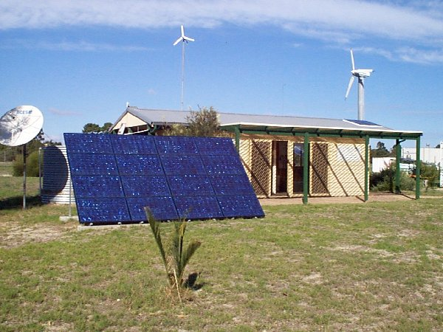

圖2.1 再生能源展示屋

System design brief
There are a range of appliances used in the home such as a washing machine, a televison, a computer, various kitchen appliances, power tools, and lights. The average daily energy use was calculated to be 7000 Wh/day using the information supplied.

System Installation
This system was installed in November 1993 and is comprised of the following major components:
- Photovoltaic panels - 16 Solarex MSX 77 panels, giving a total rated output of 1232 Watts.
- Photovoltaic Regulator - An AES Maximum Power Point Tracker, rated at 1.2 kW
- Wind Turbine - A Westwind 1.8 kW Wind Turbine optimised for light wind conditions and mounted on a 18 m guyed tower. In November 2001 the 1.8kW wind turbine was replaced with a 3kW Westwind turbine.
- Wind Turbine Regulator - A Westwind wind turbine controller, which uses a dump load for handling excess energy production. This component also has meters to display battery voltage and wind turbine current
- Inverter - An AES Sinemax 2.4 kW inverter/charger, which has four meters to display: DC Volts, DC Current (ie inverter input), AC Volts and AC Current (ie inverter output).
- Battery Bank - 8 Sonneschein Solar Block 185 batteries connected in series, which produces a 48 V_{dc} battery bank, with a total rated capacity of 370 Ah at the C₁₀₀ rate.
- DC Switchboard - This houses all of the DC metering and Circuit Breakers for the System. The metering displays battery voltage, battery current, solar current and wind turbine current into the battery.
- AC Switchboard - The 240 V_{ac} wiring has been done to relevant Australian Standards (ie AS 3000). The switchboard has a Safety switch (earth leakage detector), Mains isolator switch, a circuit breaker for power points and a circuit breaker for the lights.
- Cabling - the system uses cabling appropriate for the current capacity of components.
Battery cabling - uses 32 mm² cable
Inverter Cabling - uses 25 mm² cable
三、西澳電力系統
西澳的面積約為2,529,875平方公里，人口約有1.93百萬人，是澳洲面積最大的省份。基本上，西澳的電力市場結構與台灣的情形類似，西澳電力公司 (Western Power Corporation) 亦是西澳僅有的一家國營電力公司，擁有發電、輸電與配電各系統部門，但因自由化的競爭機制，已開放發電和售電端的業務，除了有民營的電廠外，民眾也可以自由選擇便宜的發電廠所賣的電，故自由化開放的腳步比台電快，惟州政府為穩定財源增加稅收，已決定西澳電力公司將不民營化。有關西澳的電力系統裝置容量與發電量、輸變電系統和政府再生能源的獎勵措施說明如下：

3.1 電力系統裝置容量與發電量
至2002年9月止，西澳的總裝置容量超過5,416MW，其中西澳電力公司為3,280 MW (61 %)，民營電廠則為2,136MW (39%)，如表3.1所示。從表中可得知，傳統的燃煤、燃油和天然氣機組總容量為5363MW是主要的發電機組，再生能源發電系統包括風力、水力和生質能僅為53MW。表3.2顯示，53%的電力是由天然氣產生，煤則佔第二位約為43%。預計在2009/10年時，將大量利用其便宜自產的天然氣資源，使天然氣的發電量將達到70%以上。此外，於2000/01的年發電量為23,000百萬度，其中西澳電力公司和民營電廠的發電量分別為12,251百萬度和10,749百萬度。而同一時期，全西澳的用電力量約為21,000百萬度，其中製造業佔第一位(34%)、礦業佔第二位(28%)、住宅用戶佔第三位(18%)、商業佔第四位(13%)。

表3.1 西澳電力系統裝置容量(30 September 2002)

 | Total State (MW) | Western Power (MW) | Private generation Plant (MW)
Coal | 468 | 330 | 138
Coal & Heavy Fuel Oil | 1040 | 1040
Coal, Gas & Fuel Oil | 640 | 640
Gas | 1708 | 208 | 1500
Gas & Fuel Oil | 240 | 240
Gas & Distillate | 643 | 643
Distillate | >624 | 174 | >450
Wind | 3 | 3 | 3
Hydro | 32 | 2 | 30
Biomass | 18 |  | 18
Total | >5416 | 3280 | >2136
Source: Western Power Company

表3.2 發電量 (燃料類別)
Type of fuel | Western Power | Private Power Plant
Coal | 66.01% | 5.71%
Natural gas | 31.51% | 87.90%
Distillate and fuel oil | 2.45% | 5.35%
Renewables | 0.03% | 1.04%
Total | 100% | 100%
Source: Western Power Company

3.2西澳電力系統
西澳電力公司目前擁有5座主要發電廠和26座小型區域性獨立供電機組，供電的顧客約有794,746戶。主要的輸變電力系統則區分為三種：西南系統(South West Interconnected System, SWIS)、西北系統(North West Interconnected System，NWIS)和26個區域型獨立系統(regional non-interconnected systems)。其分佈位置詳如圖3.1所示並分述如下：

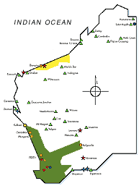

西北系統

西南系統

圖2.1西澳電力系統

  - 西南系統
西南系統分佈的地區從西邊的Perth向東延伸至Kalgoorlie，北邊則從Kalbarri向南延伸至Albany，總計變電所超過140座，高壓輸電線路(66kV以上)長度約6,377 km ，配電線路(33kV以下)長度約78,000km，此輸電系統是西澳電力最重要亦是供電負載最大的系統。西澳電力公司於2002年在此區域總裝置容量為3150MW，而同時期尖峰負載為2,473 MW，該公司目前擁有5座主要的火力電廠分別位於Muja、Kwinana、Collie、Pinjar和Mungarra等城市。。
  - 西北系統
西北系統則涵蓋Pilbara地區，供電的城市包括Dampier/Karratha、Reebourne/Cape Lambert 和 Port Headland。總計變電所約13座，高壓輸電線路(66kV以上)長度約420km，配電線路(33kV以下)長度約708km。西澳電力公司在此區域並無擁有任何電廠，因此每年須向私人電廠購電供應當地用戶，平均年購電量為12,000GWh。主要的私人電廠包括位於Port Headland 的Duke Energy International’s gas fired station 、 Cap Lambert 的Robe River Iron Associates’ gas fired station 和Hamersley Iron power station gas fired station。

  - 區域型獨立系統
西澳電力公司的區域型獨立系統則散佈在上述兩種系統以外之廣闊的西澳地區，服務的用戶約有21,000戶。而供電機組除包含26座各式不同的柴油機組（總裝置容量為103MW），另有2座風力發電廠（總裝置容量為3MW）；其中，位於Ten Mile Lagoon 有9部Vestass 225kW的風力機組，位於Denham 則有3部230kW的風力機組。

四、政府政策和獎勵措施

4.1 政府政策
澳洲聯邦政府為符合Kyoto協定，在2008~2012年減少溫室效應的氣體排放達到1990年標準的108 %，並鼓勵發展和有效地利用再生能源，於2000年正式頒佈再生能源法，預計至2010年，每年將有9,500百萬度的再生能源電力產生（約相當於3000MW的裝置容量），可供給約四百萬人使用。表4.1為2001至2010年再生能源設置的目標值。

表4.1 再生能源設置的目標值 (2001—2010)

Year | Required additional (GWh)
2001 | 300
2002 | 1100
2003 | 1800
2004 | 2600
2005 | 3400
2006 | 4500
2007 | 5600
2008 | 6800
2009 | 8100
2010 | 9500
Source: Australian Greenhouse Office
此外，西澳州政府為配合聯邦政府的政策，亦於2000年10月1日正式宣佈實施綠色電力政策(Green Power Policy)。而在此政策下，西澳電力公司的用戶可以有機會選擇從再生能源產生的電力，並且再生能源的獨立業者也可以賣電給西澳電力公司的用戶，其主要內容分述如下：
- 西澳電力公司的用戶可以每度電多付3分澳幣的方式，選擇所有的或部分的電力是來自合格的再生能源業者所產生。
- 州政府須每年提撥永續能源發展基金（Sustainable Energy Development Fund）澳幣一百萬元獎助再生能源獨立發電業者的發展。
- 西澳電力公司的用戶，若其年用電量超過300MWh（平均負載34kW）可以自己選擇購買再生能源發電業者的電力並經由西澳電力公司的配電系統傳輸。

4.2 獎勵措施
(1) Residential Renewable Energy Buyback Scheme
併聯至西澳電力公司的用戶，若設置再生能源設備的裝置容量是介於500W至5 kW，有資格售出多餘的電力給西澳電力公司，其售電價格相當於目前電費的91%。

(2) Renewable Remote Power Generation Program (RRPGP)
柴油發電機在澳洲偏遠地區的獨立電力供應系統一直扮演重要的角色。然而，近年來由於再生能源發電技術日趨成熟，並可能成為未來替代柴油發電機組的發電方式之一。因此，從2000年七月一日起，聯邦政府實施一項再生能源偏遠電力發電計畫(Renewable Energy Remote Power Generation Program, RRPGP)。在此計畫下，本基金補助的項目包括(a)主要發電設備：太陽電池模組、風力發電機、水輪機等。(b)系統周邊設備：直交流轉換器、蓄電池、控制與監測系統。(c)系統安裝費用。此外，西澳州政府的Sustainable Energy Development Office除配合聯邦政府辦理本計畫，並配合推動以下相關計畫：
(a) 偏遠地區電力供應計畫（Remote Area Power Supply Program）
本計畫主要是獎勵原住民社區設置再生能源系統取代柴油機組，最高補助金額為再生能源設備費用的50%或澳幣550,000元。據統計，截至2003年一月底止，總計有174件申請案，補助金額為澳幣5,552,000元。

(b) 大型再生能源電力系統（Large Renewable Energy Power Systems）
本獎助辦法主要是針對補助款項超過澳幣500,000元以上的發電計畫，其發電系統包括風力、太陽光電、太陽熱能、生質能與水力等再生能源，預計提供的經費將達澳幣6仟5百萬元。而在大型再生能源電力系統的應用方面，截至目前仍以風力發電為主，共有2件補助案，總裝置容量為4.2 MW，其中位於Nine Mile Beach風力電廠，裝置容量為3.6 MW，補助金額為澳幣5.3百萬元；另一風力電廠為位於Rottnest Island，裝置容量為0.6 MW，補助金額為澳幣1百萬元。

(c)再生能源水泵計畫（Renewable Energy Water Pumping Program）
本計畫從2002年2月開始實施，預計將至2005年6月結束，總經費約澳幣3.5百萬元，主要是針對中型或大型的再生能源水泵，例如從太陽光電或風力產生的動力來取代柴油機的動力。最高補助金額為再生能源設備費用的50%，每一地點最高補助澳幣1萬元。據統計，目前西澳共補助裝置259座太陽光電水泵，總裝置容量為107 kW。

(3)太陽光電補助計畫（Photovoltaic Rebate Program）
聯邦政府為進一步鼓勵設置利用太陽光電系統，亦從2000年1月宣佈開始實施太陽光電補助計畫，補助的系統則包括併聯型和獨立型的太陽光電系統，預計四年內的經費約為澳幣3仟1百萬元。在此計畫下，針對居民設置新的太陽光電系統，最高補助金額為裝設1.5kW澳幣7,500元；社區設置新的太陽光電系統，最高補助金額為裝設2kW澳幣10,000元。截至目前，已有141件，總裝置容量約205.5kW完成設置。

五、再生能源獨立發電系統
基本上，再生能源發電的系統可分為市電併聯型和獨立運轉型兩種。市電併聯型主要是引接至電力公司的配電線路，並利用電力公司的電力系統當電力池，若再生能源系統產生多餘的電力，可經由配電線路回賣給電力公司。反之，如再生能源所產生的電力不足時，則可利用此配電線路，輸送補充不足的電力，惟此一部分須考慮發電設備與市電併聯的相關保護規定。例如，2000年雪梨奧運會的選手村，共計有665個房屋，每個房屋設置1kW的太陽光電模板和小型直交流轉換器，並與市電併聯供電。而獨立運轉型須備有柴油機或儲能系統等輔助供電系統，主要是應用在偏遠地區輸配線路無法到達的地方或為改善環境污染與減輕柴油機組的發電成本。澳洲由於地廣人稀，目前在澳洲約有10,000 ~ 20,000偏遠地區的住戶，大部份使用較貴的柴油或汽油引擎供給自家的電力。而近年來，因為對環境保護的重視，國際油價持續的上漲與再生能源發電技術日益成熟，使得西澳州政府開始重視評估並致力研究獨立混合型結合再生能源發電系統，以改善目前偏遠地區居民使用柴油引擎供電的缺點，故本次研習的項目以家用獨立型結合再生能源發電系統的規劃應用為主，其分述如下：

5.1 再生能源獨立發電系統的種類與特性
再生能源獨立發電系統的種類可歸納為三種：串聯式(Series Hybrid System)、切換式(Switched Hybrid System)、並聯式(Parallel Hybrid System)

5.1.1串聯式系統
串聯式系統的組成元件和運轉發電流程如圖5.1所示，電力的供應主要是經由柴油引擎或再生能源產生直流電，並先通過蓄電池的儲存後，再放電由換流器將其轉換成交流供應負載。而由於換流器和蓄電池的容量必須能供應尖峰負載使用，因此需設置大容量的蓄電池和換流器。此外，柴油引擎的運轉是由蓄電池充電器控制，將造成柴油引擎的負載運轉效率低。

圖5.1串聯式系統
Diesel Engine
Alternator
Battery Charger
Battery Bank
Inverter
Renewable Energy Source
Load

5.1.2 切換式系統
切換式系統的組成元件和運轉發電流程如圖5.2所示，柴油引擎為提供尖峰負載電力需求的主要來源，蓄電池則由再生能源或柴油引擎過剩的電力充電。而在負載較小時，電力則由蓄電池負責供應。此系統因為具有較複雜的控制系統，而柴油機和換流器會由負載的大小決定其運轉供電方式，故可改善串聯式柴油引擎耗油的缺點和提升整體系統效率。

Diesel Engine
Alternator
Battery Charger
Battery Bank
Inverter
Renewable Energy Source
Load
Only one on at a time
圖5.2切換式系統

5.1.3 並聯式系統
並聯式系統的組成元件和運轉發電流程如圖5.3所示，是一種較進步的獨立供電系統，柴油引擎和換流器可同時提供負載的電力需求，或蓄電池電力不足時可同時進行充電，主要是使用雙向型的換流器(bi-directional inverter)，因此可適當地減少柴油引擎、蓄電池和換流器的組合裝置容量大小，並具有最佳的整體系統效率。

圖5.3並聯式系統
Diesel Engine
Alternator
Battery Bank
Inverter
Renewable Energy Source
Load
Synchronized Control

5.2 再生能源獨立發電系統設計概念
再生能源獨立發電系統的設計主要包括柴油引擎、太陽光電系統、風力機和蓄電池的組合，其所需容量是依據負載需求、當地的日照強度和風速資料來決定。

5.2.1 負載需求計算
基本上，家庭的負載並不是固定不變的，會隨季節的變化造成用電量的不同。因此，獨立發電系統電力負載的估算是假設最大負載發生的情況，並以每日所使用各種電器的功率和時間來計算，如表5.1所示。由表中可知日負載約5.89kW，用電量則為6.625kWh。

表5.1日負載計算表

Home Energy Use Calculation Sheet
Appliance | Model | Power Rating in Watts | Time used in Hours | Daily Energy use = Watts X Hours | Days/ week
Kitchen:
Refrigerator | 33sp | 168 W | 7.8 Hrs | 1315 Whrs | 7
Freezer | None
Microwave | NN5453 | 1250 W | 0.5 Hrs | 625 Whrs | 7
Light | Performer | 16 W | 4.0 Hrs | 64 Whrs | 7
Pump | Grundfos | 530 W | 0.3 Hrs | 133 Whrs | 7
Toaster | Sunbeam | 900 W | 0.2 Hrs | 180 Whrs | 7
Main Living areas:
Lights | Performer | 16 W | 5.0 Hrs | 80 Whrs | 7
Lights (Reading lamp) | - | 40 W | 1.0 Hrs | 29 Whrs | 5
Television | Teac | 70 W | 3.0 Hrs | 210 Whrs | 7
Video | Teac | 27 W | 3.0 Hrs | 35 Whrs | 3
Radio | Kambrook | 6 W | 4.0 Hrs | 24 Whrs | 7
Study/Office:
Lights | Performer | 16 W | 3.0 Hrs | 34 Whrs | 5
Desk Light | Kambrook | 30 W | 1.0 Hrs | 21 Whrs | 5
Computer | PC | 120 W | 24.0 Hrs | 2880 Whrs | 7
Printer |  |  |  | 0 Whrs
Bedroom 1
Lights | Performer | 16 W | 1.0 Hrs | 16 Whrs | 7
Bedroom 2
Lights | Performer | 16 W | 1.0 Hrs | 16 Whrs | 7
Bedroom 3
Lights | Performer | 16 W | 1.0 Hrs | 16 Whrs | 7
Laundry
Washing Machine | Fisher & Paykel | 200 W | 1.0 Hrs | 86 Whrs | 3
Iron | Sunbeam | 1800 W | 1.0 Hrs | 771 Whrs | 3
Bathroom
Lights | Performer | 16 W | 2.0 Hrs | 32 Whrs | 7
Fan | Kambrook | 30 W | 0.5 Hrs | 15 Whrs | 7
Workshop/ Other
Power Drill | Black & Decker | 600 W | 0.5 Hrs | 43 Whrs | 1
Total Daily Energy Use |  |  |  | 6625 Whrs

5.2.2 太陽光電系統
- 光電效應與太陽電池特性
光電效應是利用太陽電池直接將光能轉換成電能的一種現象。圖5.4為一由pn半導體構成的太陽電池示意圖，當太陽的光子照射在太陽電池時，太陽光的能量會使半導體材料產生電子-電洞對（即正、負電荷）並分離，而正、負電荷會分別往p型矽和n型矽移動聚集，當太陽電池外接負載線路時，則會產生電流，對負載作功。

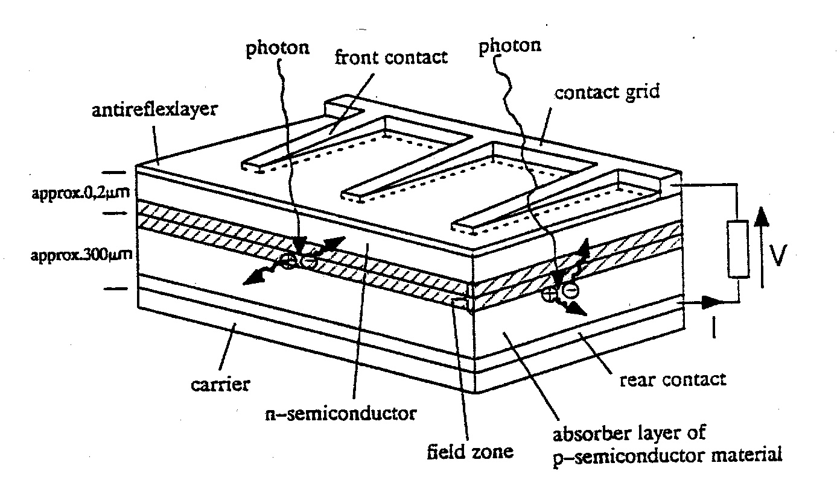
圖5.4 太陽光電的構造和工作原理

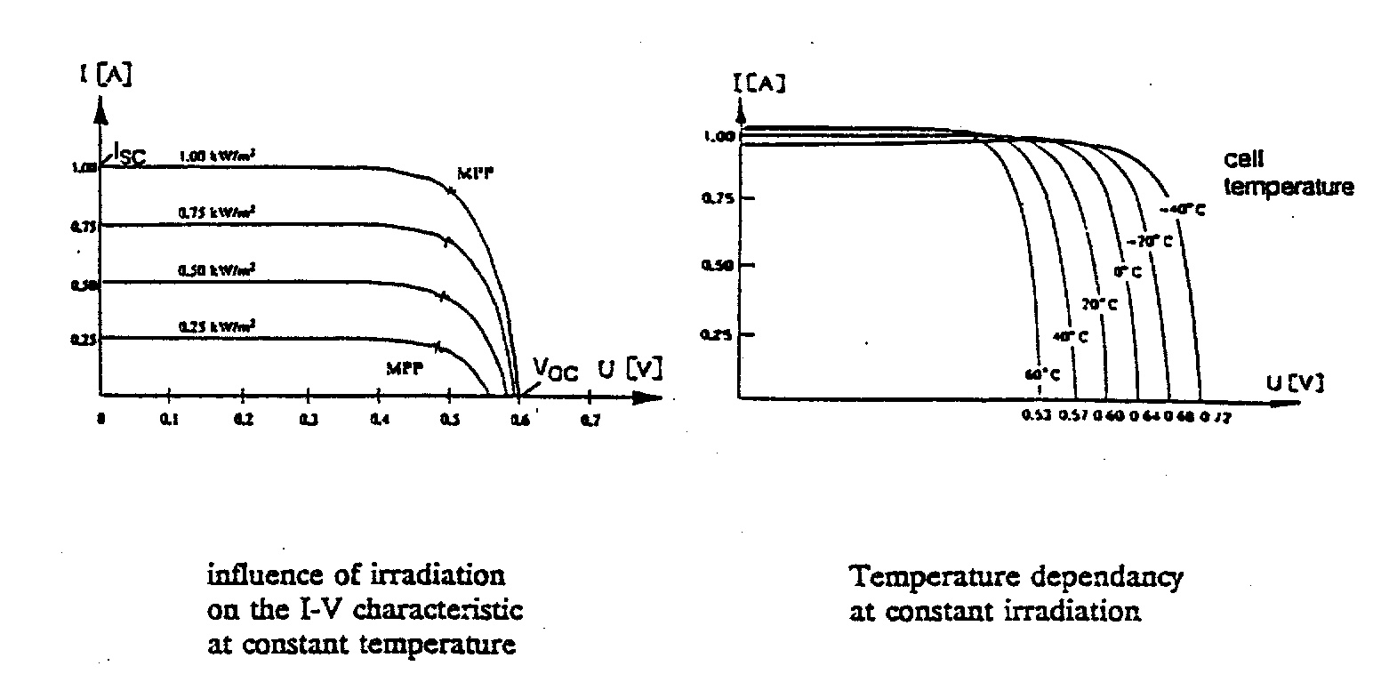
圖5.5 太陽光電池的特性

圖5.5說明在不同的太陽輻射與太陽電池模板溫度下電壓與電流特性，顯示太陽電池的輸出功率會隨著日照強度的增加而變大，但會隨著模板溫度增加而遞減。此外，目前太陽電池大量生產的商品化產品主要為單晶矽（Single Crystalline）、多晶矽（Ploy Crystalline）和非晶矽（Amorphous Crystalline）三種，其中單晶矽和多晶矽成本較貴，但能量轉換效率和穩定性也較高，因此大多用於發電系統。而非晶矽效率最差，但成本最低，一般均用於民生消費性電子產品。表5.2為各種太陽電池轉換效率之比較。

表5.2 太陽電池效率
 | 單晶矽 | 多晶矽 | 非晶矽
轉換效率
實驗室 | 24% | 17.7% | 13.5%
商業化 | 12~20% | 10~14% | 6~8%
資料來源：工研院材料所

每一光電模板(Photovoltaic module)是由許多小的太陽電池串並聯而成，如圖5.6所示，其特性為當太陽電池串聯時，總合成電壓會增加；並聯時，則總合成電流會增加。太陽模板的輸出功率則可由瞬間日照強度和模板溫度計算出，其方程式如下所示：

$\text{PV}\begin{matrix}\end{matrix}$
其中
I_{T} 為太陽光電模板上的日照強度(W/m²)，包括直射、散射和地面反射
PV size 太陽光電組列的額定容量(kW)，為在標準狀態下測得(STC)： 日照強度 1000 W/m² ，室溫 25℃，其值由廠商提供數值
η_{MPPT} 為最大功率點的效率; 其值為 0.95.
TCE 為效率的溫度係數, 其值定為 0.005C⁻¹.
CT 為太陽光電模板的溫度（℃）

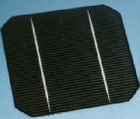
單元太陽電池
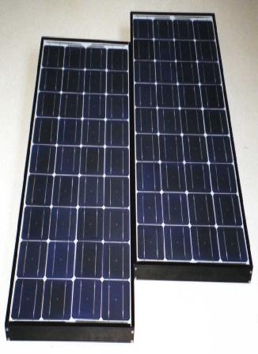
+
-

圖5.6 太陽光電模板
5.2.3 風力發電機
風力發電在國外已商業運轉相當長的時間，因此發電技術已相當成熟，至2002年全球共約有61,498台商業化風力機進行發電應用。風力機主要是將風的動能轉換成機械能用於抽水與研磨農作物或電能直接供住戶使用。此外，目前風力電廠的大型風力機主要是與電力系統併聯使用，而小型風力機則是結合儲能系統使用於獨立發電系統，供給自用電力。
- 風速隨高度的變化
風力發電機的輸出功率與受風面積成正比，亦與風速的三次方成正比，即表示風速有很小的變動，則功率變化很大。另風速亦會隨著距地面高度的不同而變化，其關係可用Power Law Model表示，數學模式如下：

$$\frac{V\text{Z2}}{V\text{Z1}}={\left(\frac{\text{Z2}}{\text{Z1}}\right)}^{α}$$
其中
V_{Z1}為在高度Z1的風速
V_{Z2}為在高度Z2的風速
α為表面粗糙指數（Surface Roughness Exponent），其值需由實驗測得，一般約介於0.08至0.25，目前常用的經驗值為0.14或1/7，惟須注意此值僅適用在缺乏實際的地表粗糙觀測資料，對於複雜的地形並不適用。
- 風速資料的統計分析
為能有效評估風能，風速變化觀測資料可以Weibull probability distribution function來表示，其機率分佈如圖5.7所示，並定義如下：

$$f(u)=\frac{k}{A}×(\frac{u}{A})^{k−1}×\text{exp}\left[−(\frac{u}{A})^{k}\right]$$
其中
f (u)：風速u發生的機率
k為shape factor (無因次單位)
A為scale factor (單位：m/s)

圖5.7 不同k值對Weibull函數的影響

另上述累積函數值可定義為：
$$F(u)=\int_{0}^{u}{f(x)\text{dx}}$$
$$=1−\text{exp}\left[−(\frac{u}{A})^{k}\right]$$

兩邊同時取2次自然對數可得
$$\text{ln}\left[−\text{ln}\left(1−F(u)\right)\right]=k\text{ln}(u)−k\text{ln}A$$
並假設上述為直線方程式 y = a + bx，則
$$y=\text{ln}\left[−\text{ln}(1−F(u))\right]$$
x = ln(u)
a = -klnA
b = k
考量風速資料並不會完全地落在假設的直線上，因此利用最小平方法（Least Square Method）可決定a、b值，其關係式如下：

$b=\frac{\sum_{i=1}^{w}{x_{i}y_{i}−\sum_{i=1}^{w}{x_{i}}\sum_{i=1}^{w}{y_{i}}}}{\sum_{i=1}^{w}{x_{i^{2}}−{\left(\sum_{i=1}^{w}{x_{i}}\right)}^{2}}}$$=\frac{\sum_{i=1}^{w}{(x_{i}−\overline{x}})(y_{i}−\overline{y})}{\sum_{i=1}^{w}{(x_{i}−\overline{x})^{2}}}$
$$a=\overline{y_{i}}−b\overline{x_{i}}=\frac{1}{w}\sum_{i=1}^{w}{y_{i}}−\frac{b}{w}\sum_{i=1}^{w}{x_{i}}$$
故經整理後，Weibull function的參數k和A分別為
k = b
A = exp (−a/k) = exp (−a/b)

- 風力機發電量的估計
計算風力機的發電量為評估風力機性能重要指標之一，而藉由廠商所提供風力機的出力曲線和經由Weibull probability distribution function所得風速統計資料的總合，即可預估發電量(Annual Energy Output, AEO)，其表示如下：
AEO = $\sum{P(u)×f(u)×\text{8760}}$
其中
p (u)為風力機在風速u時的輸出功率 (kW)
f(u)為在風速u時的Weibull機率分佈值

表5.3為計算年發電量的試算表格:
假設條件： 風力機容量為300kW
k = 2.033 A = 7.405
則年發電量為653713度
表5.3 年發電量試算表格
i | u ( m/s ) | P(u) (kW) | f(u)*8760 (hours) | Energy Output (kWh)
1 | 0--1 | 0 | 148 | 0
2 | 1--2 | 0 | 444 | 0
3 | 2--3 | 0 | 702 | 0
4 | 3--4 | 5 | 892 | 4460
5 | 4--5 | 12.5 | 1000 | 12500
6 | 5--6 | 25 | 1025 | 25625
7 | 6--7 | 38 | 976 | 37088
8 | 7--8 | 70 | 873 | 61110
9 | 8--9 | 100 | 738 | 73800
10 | 9--10 | 146 | 592 | 86432
11 | 10--11 | 198 | 451 | 89298
12 | 11--12 | 262.5 | 328 | 86100
13 | 12--13 | 300 | 228 | 68400
14 | 13--14 | 300 | 151 | 45300
15 | 14--15 | 300 | 95 | 28500
16 | 15--16 | 300 | 58 | 17400
17 | 16--17 | 300 | 33 | 9900
18 | 17--18 | 300 | 18 | 5400
19 | 18--19 | 300 | 8 | 2400
20 | 19--20 | 300 | 0 | 0
21 | 20--21 | 300 | 0 | 0
22 | 21--22 | 300 | 0 | 0
23 | 22--23 | 300 | 0 | 0
24 | 23--24 | 300 | 0 | 0
25 | 24--25 | 300 | 0 | 0
Total |  |  | 8760 | 653713

5.2.4小型引擎發電機
一般用於家用型獨立發電系統的引擎發電機可分為柴油或汽油引擎發電機，其特點是操作簡單、起動時間短與可兩台以上同時運轉，通常以定速度運轉，轉速為每分鐘1500或1800轉。而為了能有最佳的燃燒效率和最少的維修，引擎運轉的負載大部份介於額定出力的50%~70%，若運轉負載低於30%，將縮減引擎的壽命。
汽油和柴油引擎發電機較大的區別，在於前者重量較輕、易攜帶移動與價格便宜的優點，但有耗油量多、維修多、噪音多與運轉壽齡短等缺點。
而獨立式發電系統引擎發電機容量的選擇主要是以能提供每日尖峰負載的電力為基準，再考量是否有額外的電力需求，例如蓄電池的充電。

5.2.5 蓄電池
蓄電池的主要功能是用來平衡電力負載需求和供電能力之間的變化，另由於再生能源的發電並不穩定，藉蓄電池的充放電作用亦可穩定電力的輸出。目前電池技術仍以鉛酸電池為主，但其他技術的開發例如硫化鈉電池與鋰離子電池均在商業上的應用快速發展。此外，獨立式發電系統的運作方式主要是由柴油引擎發電機提供尖峰負載的電力，而短時間低負載的電力需求則可由蓄電池提供。
蓄電池容量(安培-小時)可根據日用電量與蓄電池需要的蓄存天數等因素估計，其表示式如下：

$\text{BBC}=\frac{\text{DEC}×\text{NODS}}{\text{MDOD}×η\text{PC}×V_{\text{DC}}}\begin{matrix} & (\text{Amp}−\text{Hrs}) & \end{matrix}$其中
DEC = 日用電量 (kWh)
NODS = 蓄電池儲存的天數
ηpc = 電力調節器的效率(Power conditioning equipment)，為介於蓄電池和負載間的轉換效率，即包括換流器和線路
MDOD = 最大放電度(the maximum depth of discharge)，其值為 0.7 ~ 0.8
V_{DC} = 所設計直流系統電壓

所需電池串聯數目 (NBS)計算如下:
NBS = V_{DC} / NBV
其中 NBV 為每個電池的電壓

所需電池並聯數目 (NBP)計算如下:
NBP = BBC / BC
其中 BC 每個電池的容量(Amp-hrs)

5.3 獨立發電系統模擬程式的介紹
獨立系統由於結合多種的供電來源如柴油機和再生能源，使系統變的較複雜，因此藉由程式模擬系統運轉情形可事先評估其效益，並可改善各元件的設計，以找出最佳的系統組合。梅鐸大學能源研究中心Dr. Jennings於1996年的博士論文針對結合再生能源供電開發出獨立發電系統軟體RAPSIM (Remote Area Power Supply Simulator)，惟此軟體目前仍屬於實驗研究性質的程式。
RAPSIM程式可模擬負載與柴油機和再生能源供電之間的變化，並計算出整個系統的發電成本，其所模擬的元件包括柴油機、太陽光電系統、小型風力機和蓄電池組，其視窗如圖5.8~5.12所示。惟須注意在計算風力發電量時，並不考慮地貌粗糙度和障礙物的影響。

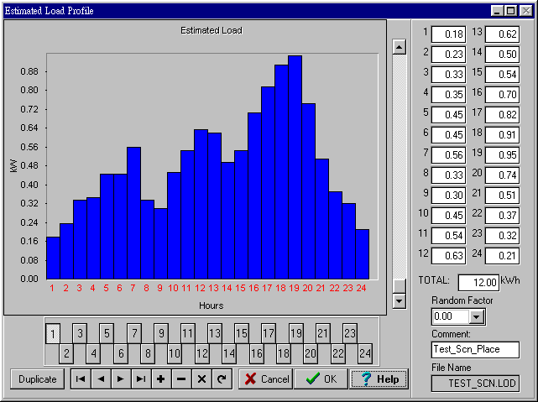
圖5.8 日負載輸入視窗

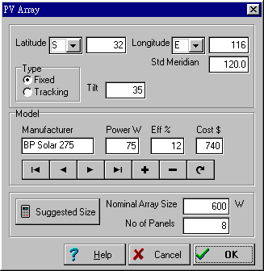
圖5.9 太陽光電組列輸入視窗

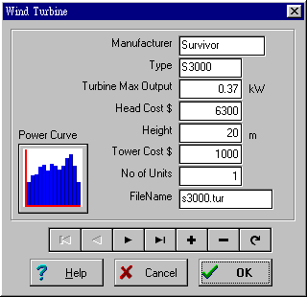
圖5.10 風力機組輸入視窗

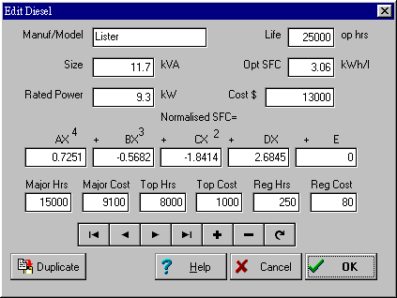
圖5.11 柴油機組輸入視窗

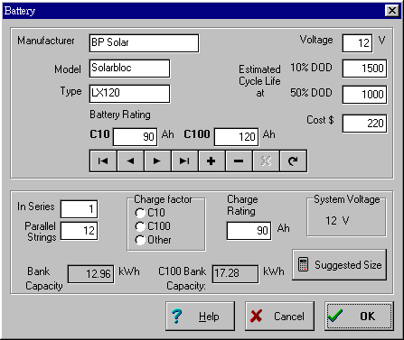
圖5.12 蓄電池輸入視窗

六、 專題研究
本專題研究摘錄自在學期間的研究報告，主要是探討西澳偏遠地區的用戶申請電力公司的用電（grid extension）或自己設置發電系統（RAPS systems）的分析比較。
This application is used to illustrate the application for grid extension or installation of RAPS systems to supply electricity to a new household in the fringe of the grid system near a remote town Wialkl located on the North Country Branch of the SWIS, about 300km from Perth. Annual average consumption for the household is 8000 kWh/annum with an estimated daily profile of 21.92 kWh/day and peak demand of 4.57 kW. The connection point situated 5km to the nearest spur. RAPSIM V.2 is employed to determine the levelised unit costs (LUC) of RAPS systems based on no subsidy and a subsidy of 50% of the total capital cost for renewable energy power supply systems over a lifetime of 20 years.
The annual electricity bill under residential tariff is applicable.

- Grid Extension
For a new customer, the variables and assumptions are listed in Table 6.1.
Table 6.1 Summary of Grid Extension variables
Annual average consumption | 8000 kWh/household/annum
Discount rate | 7.2%
Evaluation period of time | 20 years
Capital contribution | 67% of capital cost
Overhead line | 22 kV
Unit cost | A$9000/km
Distribution transformer | 10kVA
Unit cost | A$2900/EA
Customer service mains | A$200/household
Application fee | A$ 300
Residential and Business (K1) tariff
Supply charge | 25.57 cents/day
Energy rate | 13.94 cents/kWh (first 20 unit/day)
 | 17.47 cents/kWh (20–1650 units/ day)
 | 15.76 cents/kWh (more than 1650 units /day)

Table 6.2 summarises the results of economic analysis for an individual residential customer for extension of the grid to his house. It shows that the customer located 5 km from the nearest utility line needs to pay a total of A$32,527 for building new lines, transformer, additional equipments and application fee (A$300) to obtain power from the grid. The customer will expect to pay the utility annual levelised electricity prices at A$1,233.38 and levelised unit cost of energy, with a 67% of capital contribution on total installation cost, is evaluated as 64.53 cents/kWh.

Table 6.2 Evaluation of grid extension for one customer and utility
Customer’s perspective
(A$)
Initial capital cost | 32,527
Levelised capital cost | 3,928.86
Levelised electricity bill | 1233.38
Annual levelised cost | 5162.24
Annual electrical energy consumption (kWh) | 8000
Levelised unit cost of energy (c/kWh) | 64.53

- RAPS systems
The weather data for this site consisting of monthly average daily insolation, wind speed and ambient temperature are shown in Table 6.3.
Table 6.3 Meteorology data for 10-year period (from July 1983 to June 1993)
Latitude –30.5° S / Longitude 118° E
 | Jan. | Feb. | Mar. | Apr. | May | June | July | Aug. | Sep. | Oct. | Nov. | Dec.
Insolation¹  (kWh/m²/day) | 7.58 | 6.71 | 5.43 | 4.23 | 3.19 | 2.75 | 3.01 | 3.81 | 5.05 | 6.47 | 7.23 | 7.72
Wind speed²  (m/s) | 3.30 | 3.27 | 3.09 | 2.97 | 2.94 | 3.06 | 3.04 | 3.14 | 2.97 | 2.95 | 3.18 | 3.14
Air Temperature³  (°C) | 26.5 | 26.4 | 22.9 | 17.8 | 12.7 | 10.0 | 9.19 | 9.97 | 12.7 | 15.0 | 17.3 | 21.5
1 - Annual average solar radiation: 5.27kWh/m²/day
2 - Annual average wind speed: 3.08m/s
3 - Annual average temperature: 16.8°C
source: NASA SSE data

Table 6.3 shows that Wialkl has a good solar resource with an annual average solar radiation of 5.27 kWh/m²/day although there is significant variation in monthly solar radiation ranging from 2.75 to 7.72 kWh/m²/day. Wind resource is poor with an annual average wind speed of 3.08 m/s. Therefore, system components including a diesel generator and PV array, battery storage and inverter/battery charger are taken into account. Additionally, due to some months with weaker solar radiation a diesel generator is needed for each type system. These components can be combined the following various system types:
- Diesel only (DO) system
- Diesel – Battery- Inverter – Battery charger (DBIBC) system
- Diesel – PV – Battery – Inverter – Battery charger (DPVBIBC) switch system
- Diesel – PV – Battery – Inverter (DPVBI) parallel system

Table 6.4 summarises values used in the financial analysis of RAPS systems. Typical unit costs of diesel generators, PV modules, batteries and inverters are obtained from local RAPS suppliers. The ratings of Diesel and inverter are sized to meet hourly peak loads. The battery bank is sized for 1/3 (17.57 kWh), 2/3 (35.14 KWh) and 1(52.7 kWh) day’s storage.

Table 6.4 Summary of RAPS systems variables
Annual average consumption | 8000 kWh/household/annum
Discount rate | 7.2% (source)
Fuel cost | A$1.0/liter
Fuel inflation rate | 3%
Non-fuel inflation rate | 3%
Evaluation period of time | 20 years
Subsidies | 50% of renewable generator’s capital cost
Diesel generator
Rating | 4.5 kW
Unit cost | A$1520/kW
Major overhaul cost | A$5842
Major overhaul frequency | 15,000 operating hours
Top overhaul cost | A$1332
Top overhaul frequency | 10,000 operating hours
Routine maintenance cost | A$278/visit
Routine maintenance frequency | 500 operating hours
PV array
Rating | 1120W, 2160W, 3280W, 4400W
Unit cost | A$11.8/W
Lifetime | 20 years
Battery Bank
Rating | 17.57kWh, 35.14kWh, 52.7kWh
Unit cost | A$2.48/Ah@12volts(C100 rated capacity)
Inverter
Rating | 4kW
Unit cost for mono-directional inverter | A$1300/kW
Unit cost for bi-directional inverter | A$2500/kW
Lifetime | 10 years
Battery charger
Rating | 3.2kW
Unit cost | A$1200/kW
Balance of system
Cost | A$5300
Lifetime | 10 years

The simulated results of several configurations of RAPS systems over the 20-year period are presented in Table 6.5. It shows that diesel only system has the least total capital cost of A$12,140. However, levelised unit cost for diesel only system reaches around A$2.012/kWh which is the most expensive type of RAPS systems and is highly sensitive to fuel costs. The lower levelised unit costs of diesel/battery/inverter/battery charger range from A$1.287/kWh to A$1.369/kWh because the system increases fuel efficiency in comparison with a diesel only system. For diesel/PV/battery/inverter/battery charge switch systems levelised unit costs range from A$1.078/kWh to A$1.253/kWh because PV array becomes cost effective as a diesel fuel saver. Similarly, slight higher levelised unit costs of diesel/PV/battery/inverter parallel systems ranging from A$1.095/kWh to A$1.274/kWh result from higher initial capital costs of the bi-directional inverter in comparison with switch systems. Table 6.5 also illustrates that the cost effective RAPS system is a diesel/PV/battery/inverter/battery charger switch system with a 4.5 kW diesel generator, a 2.16 kW PV array and 17.57 kWh battery storage.

In addition, Table 6.6 shows that levilised unit costs for various RAPS systems with 50% subsidy applying to the renewable energy system components can be reduced dramatically and range from A$0.835/kWh for DPVBIBC systems to A$1.224/kWh for DBIBC systems.

Table 6.5 Summary of levelised unit costs for various RAPS systems

Type | Diesel (kW) | PV array  (W) | Battery (kWh) | Total capital cost (A$) | Unsubsidised LUC (A$/kWh)
DO | 4.5 |  |  | 12140 | 2.012
DBIBC | 4.5 |  | 17.57 | 26836 | 1.294
DBIBC | 4.5 |  | 35.14 | 32492 | 1.287
DBIBC | 4.5 |  | 52.70 | 38148 | 1.369
DPVBIBC | 4.5 | 1120.0 | 17.57 | 40052 | 1.143
DPVBIBC | 4.5 | 1120.0 | 35.14 | 45708 | 1.168
DPVBIBC | 4.5 | 1120.0 | 52.70 | 51364 | 1.193
DPVBIBC | 4.5 | 2160.0 | 17.57 | 52324 | 1.078
DPVBIBC | 4.5 | 2160.0 | 35.14 | 57980 | 1.101
DPVBIBC | 4.5 | 2160.0 | 52.70 | 63636 | 1.150
DPVBIBC | 4.5 | 3280.0 | 17.57 | 65540 | 1.107
DPVBIBC | 4.5 | 3280.0 | 35.14 | 71196 | 1.133
DPVBIBC | 4.5 | 3280.0 | 52.70 | 76852 | 1.171
DPVBIBC | 4.5 | 4400.0 | 17.57 | 78756 | 1.198
DPVBIBC | 4.5 | 4400.0 | 35.14 | 84412 | 1.208
DPVBIBC | 4.5 | 4400.0 | 52.70 | 90068 | 1.253
DPVBI | 4.5 | 1120.0 | 17.57 | 41012 | 1.164
DPVBI | 4.5 | 1120.0 | 35.14 | 46668 | 1.188
DPVBI | 4.5 | 1120.0 | 52.70 | 52324 | 1.225
DPVBI | 4.5 | 2160.0 | 17.57 | 53284 | 1.095
DPVBI | 4.5 | 2160.0 | 35.14 | 58940 | 1.111
DPVBI | 4.5 | 2160.0 | 52.70 | 64596 | 1.162
DPVBI | 4.5 | 3280.0 | 17.57 | 66500 | 1.128
DPVBI | 4.5 | 3280.0 | 35.14 | 72156 | 1.151
DPVBI | 4.5 | 3280.0 | 52.70 | 77812 | 1.189
DPVBI | 4.5 | 4400.0 | 17.57 | 79716 | 1.220
DPVBI | 4.5 | 4400.0 | 35.14 | 85372 | 1.227
DPVBI | 4.5 | 4400.0 | 52.70 | 91028 | 1.274

Table 6.6 Levelised unit costs for RAPS systems with 50% subsidy

Type | Subsidied LUC (A$/kWh)
DO | Nil
DBIBC | 1.169~1.224
DPVBIBC | 0.835~0.989
DPVBI | 0.849~1.014

- Comparison of Alternatives
As discussed in the aforementioned case study for WA, a new customer with an annual load of 8,000kWh/annum and a distance of 5km from the electricity grid has two power supply options including grid extension and RAPS systems to obtain electricity. The RAPS systems with various configurations consist of DO, DBIBC, DPVBIBC and DPVBI systems.

From customer perspective, levelised unit costs of energy for grid extension and RAPS systems are illustrated in Table 6.7. It shows that grid extension at unsubsidised energy cost of A$0.645/kWh is more cost effective than RAPS systems with higher energy costs ranging from A$1.078/kWh to A$2.012/kWh over 20 years. Even, in subsidised energy cost terms, a DPVBIBC system at the least energy cost of A$0.835/kWh would not be the cost competitive with grid extension. Generally these RAPS systems can be comparable to grid extension as the distance from the existing grid system increases.

Table 6.7 Summary of levelised unit costs for grid extension and RAPS systems
 | LUC (A$/kWh)
Type | No subsidy | 50% subsidy
Grid extension | 0.645 | Nil
DO | 2.012 | Nil
DBIBC | 1.287 ~ 1.369 | 1.169~1.224
DPVBIBC | 1.078 ~ 1.253 | 0.835~0.989
DPVBI | 1.095 ~ 1.274 | 0.849~1.014

- Sensitivity study

(1) Customer Average Energy Consumption
Annual average energy consumption of 8000 kWh was used in the base case for both grid and RAPS systems. The average energy consumption was varied from 4000 kWh (50% of the base case value) to 12000 kWh (150% of the base case value).

For a grid system, there is no change in the total installation cost of the distribution systems when average energy consumption varies, assuming the system can cope with the additional load, while the total installation cost of RAPS systems increases as average energy consumption increases. The levelised unit cost for each alternative depends on energy consumption. Figure 6.1 shows that the levelised unit costs for all energy supply options decrease as average energy consumption increases. Similarly, the levelised unit cost increases as average energy consumption decreases.

Figure 6.1 also illustrates that grid extension under uniform tariff is more cost effective than RAPS systems. For a new customer using non- uniform tariff* with energy consumption greater than around 7300kWh the grid extension provides lower prices than RAPS systems. However, when average energy consumption less than 7300kWh RAPS systems would be the cost competitive with grid extension under non-uniform tariff.

*-- The definition of non-uniform tariff is that customers buying power from the grid will pay prices which the utility recovers true cost of supply to consumers.
Figure 6.1 Comparison of levelised unit costs for grid extension and RAPS systems based on changes in annual energy consumption

(2) Extension Distances

An extension distance was 5.0km used in the base case for grid extension power supply systems. Extension distances for a new customer increase from 2.5 km (50% those in the base case) to 7.5 km (150% of those in the base case).

Figure 6.2 shows that as the value of distance levels increases the levelised unit costs for a new customer applying grid extension under both uniform tariff and non-uniform tariff increase. It shows that variations in different extension distances make a great impact on the levelised unit cost for a new customer while levelised unit costs for RAPS systems remain constant, independent of extension distances.

In addition, Figure 6.2 illustrates that levelised unit cost for grid extension under uniform tariff is the lowest. For a new customer using non-uniform tariff with a distance greater than around 6.22km, RAPS systems provide lower prices than the grid extension. However, when an extension distance is less than 6.22km the grid extension with non-uniform tariff will become more attractive than RAPS systems.

Figure 6.2 Comparison of levelised unit costs for grid extension and RAPS systems based on changes in extension distances

肆、結論與建議

- 西澳電力公司多年來實施單一電費政策（uniform tariff policy），即在西澳任何地區的用戶均付相同的電費費率，並未能真實地反映成本，導致在用戶較多的地區（其售電成本應較便宜）所負擔的電費需補貼偏遠地區的少數用戶（其售電成本應較昂貴），據估計2002年交差補貼( cross-subsidisation )的費用達四仟五百萬澳幣，因此西澳電力公司亦在評估設置小型獨立發電系統的可行性，並針對運維費用昂貴的老舊饋線中僅具少數的用戶或距離饋線較遠用戶研擬取代饋線的供電方式。
- 現階段再生能源應用在發電方面仍以風力、水力和太陽光電為主，其中風力和水力的技術最成熟，而近年來，由於油價不斷上漲，導致太陽光電年成長率迅速，具有極大發展的潛能。根據研究結果顯示，西澳目前太陽光電系統成本約為澳幣9400~13000元/kW，小型風力機組成本約澳幣6000~8000元/kW，若完全利用再生能源發電，則發電成本約澳幣0.78元/kWh；若利用混合型供電系統則發電成本為澳幣1.078~1.369元/kWh；若完全由柴油機組供電則發電成本將高達澳幣2.012元/kWh。因此在太陽光電發展策略上，利用其優良的日照條件，仍以裝置小型家用系統(solar home system)為主，可紓解尖峰用電；而在偏遠地區的居民則鼓勵裝置混合（風力或太陽光電）獨立型系統，可節省燃料成本或取代老舊昂貴的輸配線運維費用。
- 雖然再生能源的發電成本尚無法和傳統能源的發電成本相比，惟為了遵守京都議定書規範的溫室氣體排放量，澳洲政府亦陸續推動補助獎勵措施，並配合再生能源電力回賣的辦法，使得澳洲發展再生能源具有成效。而台灣雖然不似澳洲土地廣大，人口稀少，但同樣具有優良的日照條件，因此與建築物結合的建材一體型太陽電池將是未來考慮發展太陽光電的方向。另外，考量其對尖峰負載貢獻的特性，本公司亦應積極的引進國外高效率大型光電發電系統技術，於本島設置系統併聯發電為主，離島地區則根據當地的自然背景條件設置混合獨立型系統。
- 本公司未來面臨電業自由化的競爭壓力，可能將遭遇與西澳電力公司相同的問題：如何真實反應區域電價(特別是輸配電成本)，避免交差補貼。由於再生能源獨立發電系統具有靠近用戶，無須增加輸配電成本的利基，但須注意電力供應品質、併聯保護技術與對電力系統造成的影響，因此本公司宜針對此相關議題及早因應。
- 鑑於推動再生能源已是政府既定的政策，本公司應積極投入達成再生能源發電配比的目標，並針對各種不同再生能源組合的發電方式研擬其潛能和發電運轉的評估模式，或適時引進已商業化的軟體，俾供進行各種不同再生能源組合之電廠規劃可行性研究。

